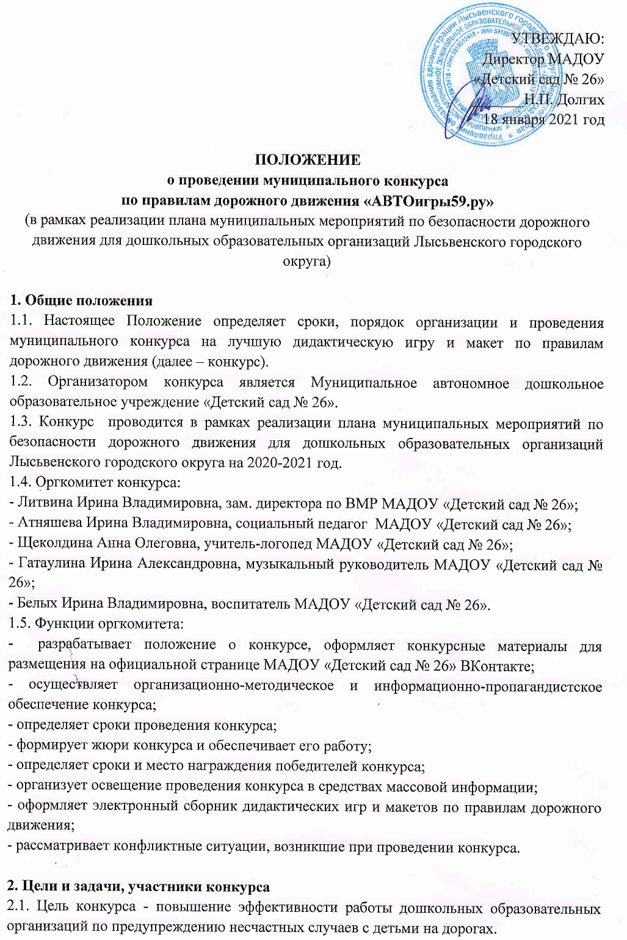

2.2. Задачи конкурса:
- выявить педагогов, проявляющих творческий подход в работе по профилактике детского дорожно-транспортного травматизма;
- способствовать формированию у детей дошкольного возраста устойчивых навыков безопасного поведения на дороге;
- содействовать пополнению развивающей предметно-пространственной среды дошкольных образовательных организациях по Правилам дорожного движения;
- активизировать сетевое взаимодействие с МБУ ДО «ДД(Ю)Т», дошкольных образовательных организаций города и края, ГИБДД.
2.3.Участники конкурса:
- в конкурсе могут принимать участие все желающие педагоги дошкольных образовательных организаций;
- в конкурсе могут принимать участиекак отдельные авторы, так и авторские коллективы (не более пяти человек).

3. Конкурс проводится по следующим номинациям:
1) дидактическая игра по правилам дорожного движения;
2) макет по правилам дорожного движения.
Участники вправе самостоятельно выбрать, для какого возраста созданы дидактическая игра или макет.
Каждый участник может представить одну или несколько конкурсных работ. Каждая конкурсная работа оценивается отдельно.
Участие в конкурсе означает согласие автора игры или макета на последующее некоммерческое использование его работы.

4. Сроки проведения конкурса:
4.1. Конкурс проводится с 20.01.2021 г. по 20.02.2021г.:
20.01.2021 – размещение информации о конкурсе на официальной странице МАДОУ «Детский сад № 26»ВКонтактеhttps://vk.com/club190025323;
- с 20.01.по 27.01.2021 – ознакомление потенциальных участников с положением о конкурсе, условиями участия в нем;
- с 27.01.2021 по 08.02.2021 (до 12:00 часов) – изготовление, оформление материалов конкурса, прием конкурсных материалов организаторами конкурса;
- с 08.02.2021 по 12.02.2021 – работа членов жюри;
- до 20.02.2021 – размещение материалов конкурса в фотоальбом сообщества детского сада в ВКонтактеhttps://vk.com/album-190025323_279496275;
- не позднее 20.02.2021 – информирование об итогах конкурса на официальной странице ВК МАДОУ «Детский сад № 26»;
- до 20.02.2021 – размещение дипломов и сертификатов в фотоальбом сообщества детского сада ВКонтактеhttps://vk.com/album-190025323_279496343, подготовка и размещение аналитической справки.
4.2. Для подведения итогов конкурса и определения победителей создается жюри конкурса (далее – жюри).
4.3. Членами жюри могут быть работники дошкольных образовательных организаций города и края, МБУ ДПО ЦНМО», МБУ ДО «ДД(Ю)Т», сотрудники ГИБДД, представители общественности.
4.4. Состав жюри составляет нечетное количество человек: от 3 до 5.
4.5. Функции жюри:
- проводит оценку представленных материалов;
- определяет победителей и распределяет призовые и поощрительные места;
- вносит предложения по усовершенствованию конкурса.

5. Условия и порядок организации и проведения конкурса
5.1. Участникам конкурса предлагается разработать игру или макет по Правилам дорожного движения по предложенной номинации.
5.2. Требования к игре и макету:
- игра/макет должны содержать обучающие, воспитательные и развивающие задачи;
- игра/макет должнысоответствовать возрасту детей;
- игра/макет должныиметь название, правила, аннотацию;
- игра/макет должныбыть эстетично оформлены.
5.3. Участникам конкурса предлагается примерная тематика игр и макетов по Правилам дорожного движения:
- «Автомобильный транспорт»;
- «Пешеходный переход»;
- «Дорога»;
- «Перекресток»;
- «Светофор»;
- «Дорожные знаки»;
- «Дорожные ловушки»;
- «Регулировщик».
Или отражать все темы одновременно.
5.4. Авторы игры/макета не позднее 12:00 часов 08.02.2021 года представляют в оргкомитет конкурса на электронный адрес irina20.32@mail.ru следующие документы в архивной папке:
5.4.1. Заявку на участие в конкурсе (Приложение 1).
5.4.2. Описание игры/макета (не более 2 страниц печатного текста), выполненное в текстовом документеWord, и содержащее:
- титульный лист с наименованием, юридическим адресом и адресом электронной почты дошкольной образовательной организации;
- Ф.И.О., должность конкурсанта;
- возраст детей, для которых предназначена игра;
- пояснительную записку, раскрывающую цели и задачи игры/макета, ожидаемый результат.
5.4.3. Правила игры/варианты использования макета (не более 1 страницы печатного текста);
5.4.4. Наглядные пособия,используемые в игре/макете(игровое поле, карточки, задания), выполненные втекстовом документеWord;
5.4.5. 3 фотографии игры/макета (собственно игра/макет, фото их использования в образовательной деятельности с детьми).
5.5. Материалы размещаются оргкомитетом на официальной странице МАДОУ «Детский сад № 26»ВКонтактев фотоальбоме по ссылкеhttps://vk.com/album-190025323_279496275.

6. Критерии оценивания:
6.1. Критерии оценивания дидактической игры:
- методическая грамотность при описании игры;
- соответствие содержания требованиям правил дорожного движения;
- соответствие содержания игры возрасту детей;
- оригинальность содержания игры;
- увлекательность.
6.2. Критерии оценивания макетов:
- содержание макетов в соответствии с тематикой конкурса;
- соответствие возрастным особенностям детей и содержанию Программы;
- соответствие содержания требованиям правил дорожного движения;
- доступность и безопасность;
- эстетичность, красочность;
- оригинальность;
- функциональность.
6.3. Для определения победителей конкурса применяется 3-х бальная система:
0 – критерий отсутствует, 1 - критерий присутствует частично, 2 –критерий выполнен в полном объеме. Результаты конкурса определяются путем суммирования баллов, полученных участниками конкурса. В каждой номинации определяются 3 победителя, набравшие наибольшее количество баллов.

7. Подведение итогов
7.1. Итоги конкурса подводятся отдельно по каждой номинации.
7.2. Победители и призеры награждаются электронными дипломами 1, 2 и 3 степени. Всем остальным участникам выдается электронный сертификат участия в конкурсе.
7.3. По итогам конкурса планируется издание электронного сборника дидактических игр и макетов по правилам дорожного движения.

Приложение 1

Заявка
на участие в муниципальном конкурсе
по правилам дорожного движения «АВТОигры59.ру»

Фамилия Имя Отчество участника
Должность участника
Дошкольная образовательная организация
Адрес электронной почты участника
Контактный телефон участника
Заявленная номинация
Название конкурсной работы

